Анализ датасета World Top Chess Players (August-2020)

Содержимое датасета – информация о шахматистах в международной системе FIDE (Federation Internationale des Echecs) (Международная шахматная федерация). Имеет размер 977_687 строк на 10 столбцов.
Признаки датасета представлены ниже.
1. Fide_id – идентификационный номер в системе FIDE. ProfileReport присваивает признаку вещественный тип данных, так как не использует разделения на «целочисленные» или «с плавающей точкой» (Рисунок 1), хотя если рассматривать точнее, тип целочисленный, так же считает и pandas (Рисунок 2). Пропусков в столбце нет, посчитаны статистические метрики, однако смотреть на них бесполезно, так как данные в столбце – технические идентификационные номера, не несущие в себе информации.

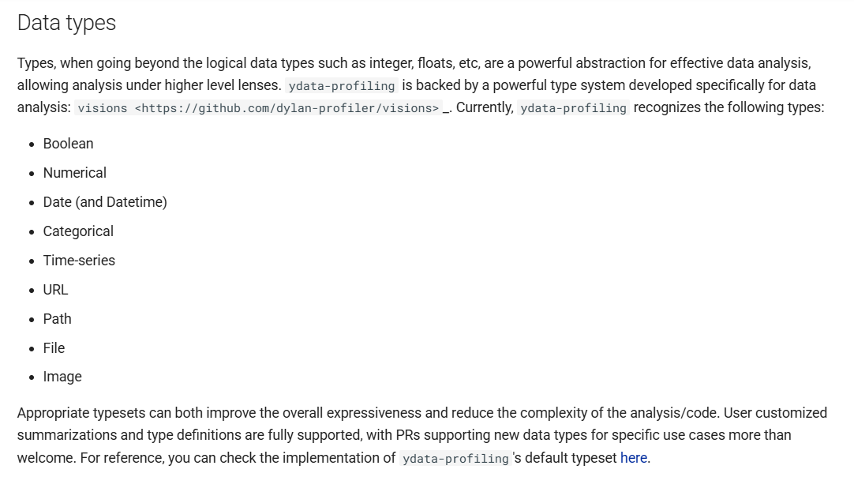
Рисунок 1 – Типы данных ProfileReport
[https://docs.profiling.ydata.ai/latest/getting-started/concepts/]

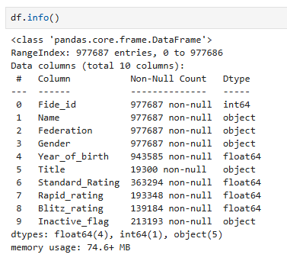
Рисунок 2 – Типы данных в датасете
2. Name – строка, разделенная запятой, содержащая имя игрока. Запятая разделяет фамильную часть и именную часть, каждая из которых могут состоять из множества отдельных слов. Пропусков в столбце нет. Имена в столбце могут повторяться, что интересно в некоторых случаях. Например, в Индии, есть традиции построения имен, благодаря которым получается множество людей с одинаковыми именами. В этом датасете самое распространенное повторение – индийское мужское имя Manoj Kumar, что в переводе на русский может означать «Сын, рожденный умом» (Рисунок 3). Действительно, все эти записи характеризуют разных людей с разными датами рождения. Впрочем, наших Андреев Ивановых тоже достаточно много в силу такой же распространности комбинации имени и фамилии.

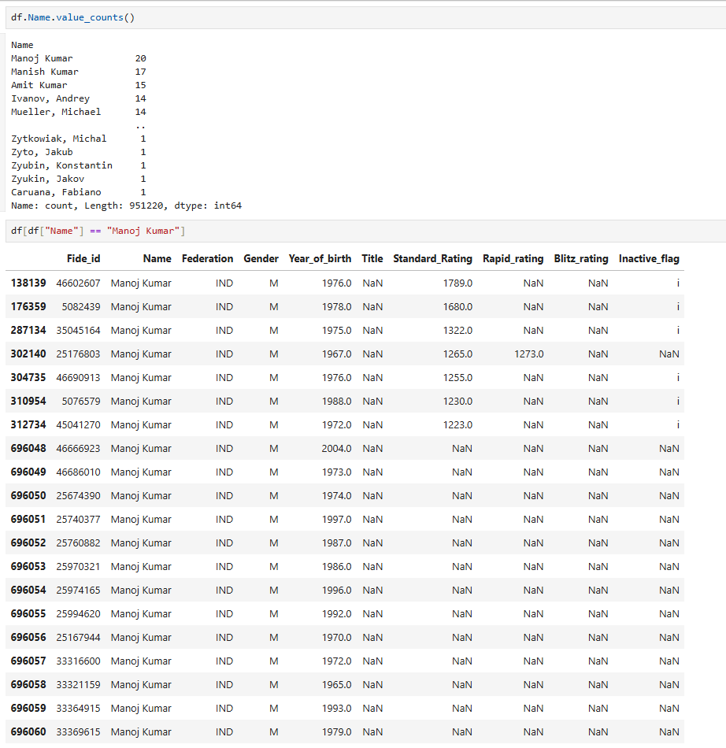
Рисунок 3 – Выборка шахматистов с именем «Manoj Kumar»

3. Federation – регион игрока в формате строки. Первые три региона по популярности в международном шахматном сообществе занимают «Индия», «Россия» и «Франция» (Рисунок 4). Пропусков в данных нет. Можно заметить, что уникальных наименований федераций в датасете 198, хотя стран в мире меньше. На самом деле, федерации здесь не всегда означают самостоятельные страны по перечню ООН (Организации Объединенных Наций).
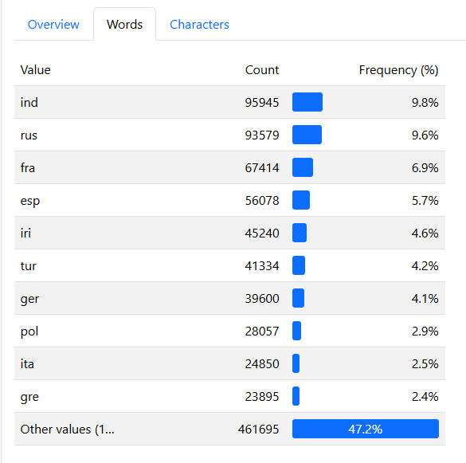
Рисунок 4 – Последовательность регионов по убыванию распространенности среди
игроков FIDE

4. Gender – пол игрока. Является категориальными данными. Для FIDE на данный момент существует два гендера, при этом мужчин среди игроков значительно больше (Рисунок 5). Пропусков в данных нет.

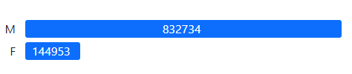
Рисунок 5 – Соотношение женщин и мужчин в датасете

5. Year_of_birth – год рождения игрока в виде числа с плавающей точкой. Явными выбросами являются объекты с годами рождения 1077, 2019. Медианный год рождения в выборке – 1997, тогда медианным возрастом игрока FIDE можно считать 23 года (Помним, что мы считаем относительно 2020 года). 5% самых старших игроков родились в 1950 году и раньше и им было 70 лет и более. 5% самых молодых игроков родились в 2010 году и позже, и им на тот момент было 10 лет и меньше (Рисунок 6). Есть пропуски значений, составляющие 3.5% набора данных.
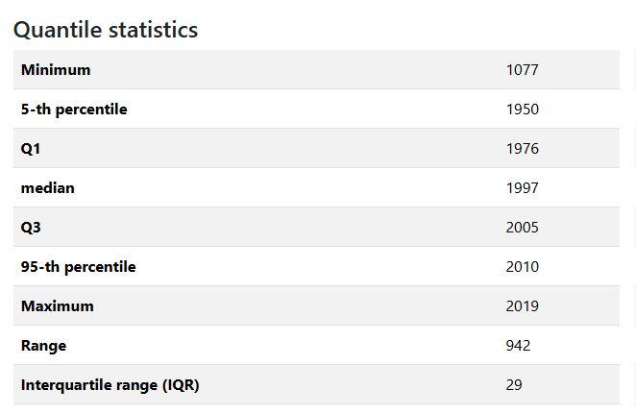
Рисунок 6 – Статистические показатели для признака «Year_of_birth»

6. Title – шахматный титул, присвоенный игроку. Является категориальным типом данных. Большая часть объектов имеет пропуск данного признака (98%), что характеризует отсутствие какого-либо титула у объекта. Титулы определяют мастерство шахматиста, а также разделяются на мужские и женские. По возрастанию уровня игрока титулы располагаются следующим образом: CM (Кандидат в мастера), FM (Мастер FIDE), IM (Международный мастер), GM (Гроссмейстер) и соответственно у женщин WCM, WFM, WIM, WGM. Среди значений существует титул WH, который имеется лишь у одного объекта (Рисунок 7). Этот титул действительно существует и расшифровывается как Woman Honorary Grandmaster (Женский почетный гроссмейстер). Он был присвоен единственному человеку за всю историю – нидерландской шахматистке Corry Vreeken, которая умерла в 2025 году в 96 лет. Среди игроков, имеющих какой-либо титул, самым распространенным в наборе данных является FM (FIDE Master), который присваивается за достижение рейтинга в 2300 пунктов. Примечательно, что пожизненный титул, отображающийся в базе FIDE, дается именно по классическому режиму. Исходя из вышесказанного, в среднем, игрок имеющий больший титул, будет иметь больший рейтинг, хотя есть отдельные исключения (Рисунок 8).

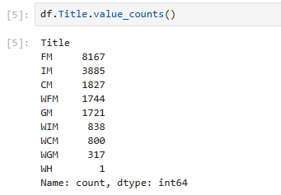
Рисунок 7 – Распределение значений признака «Title» среди игроков, которым присвоен шахматный титул

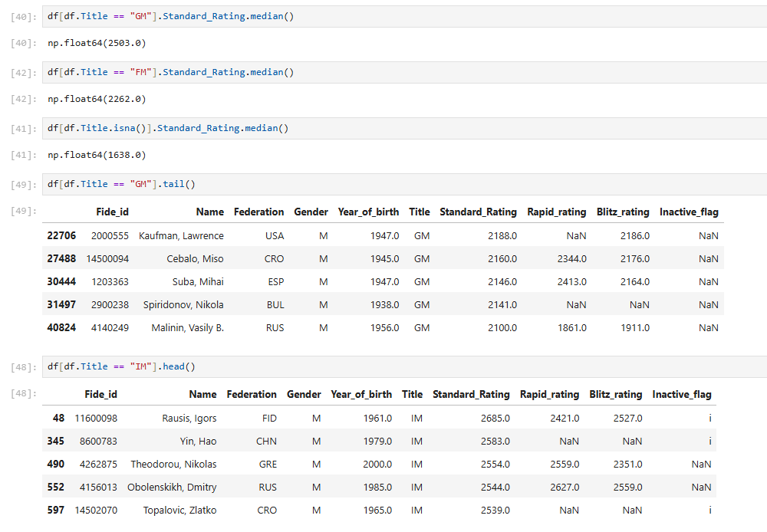
Рисунок 8 – Медианные значения рейтинга в классическом режиме в зависимости от
шахматного титула, а также случаи, когда рейтинг предыдущего титула выше следующего

7. Standard_Rating – число пунктов рейтинга игрока в классическом режиме игры. При загрузке набора данных Pandas присвоил столбцу тип данных с плавающей точкой, однако рейтинг Elo (Эло) FIDE измеряется целыми числами. Столбец с данным признаком имеет 62,8% пропусков, что означает отсутствие рейтинга в классических матчах у игроков, которые имеют пропуск в этом столбце. Чтобы получить рейтинг в 2020 году, шахматисту необходимо было сыграть минимум 5 партий с ненулевым результатом среди игроков, уже имеющих рейтинг FIDE. При этом результат должен был соответствовать уровню игры не ниже 1000 пунктов Эло. Сейчас, кстати, минимальный рейтинг должен составлять 1400 пунктов. Анализируя статистические показатели видно, что минимальный рейтинг в наборе данных составляет 0 единиц, что означает отсутствие рейтинга в этом режиме у игрока вообще (эквивалент NaN) и требует приведения данных к единому представлению. Максимальный рейтинг на 2020 год составлял 2863 пункта и принадлежал шестнадцатому чемпиону мира по шахматам, норвежскому шахматисту Магнусу Карлсену. Медиана рейтинга по классическим шахматам – 1665 пунктов. 5% слабейших игроков имеют рейтинг 1087 пунктов и ниже, когда 5% сильнейших игроков имеют рейтинг 2216 пунктов и выше (Рисунок 9).

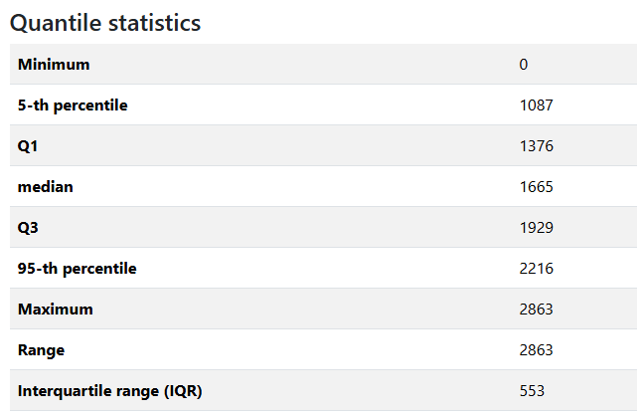
Рисунок 9 – Статистические показатели для признака «Standard_Rating»

7. Rapid_rating – число пунктов рейтинга игрока в быстром режиме игры. Cодержит 80,2% пропусков среди всех объектов набора данных. Минимальный рейтинг составляет 1000 пунктов, максимальный – 2881 и так же принадлежит Магнусу Карлсену. Худшие 5% игроков имеют рейтинг 1083 и ниже, лучшие – 2173 и выше (Рисунок 10).

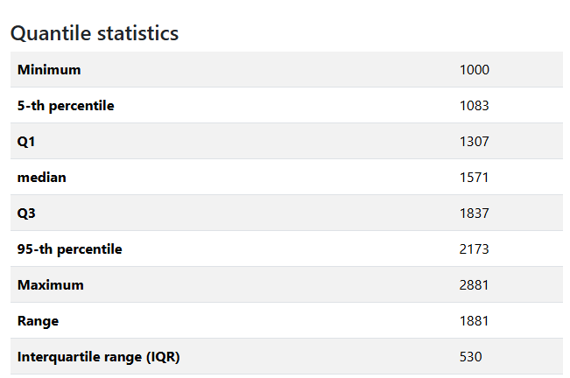
Рисунок 10 – Статистические показатели для признака «Rapid_rating»

8. Blitz_rating – число пунктов рейтинга игрока в молниеносном режиме игры. Cодержит 85,8% пропусков среди всех объектов набора данных. Минимальный рейтинг составляет 1000 пунктов, максимальный – 2900 и принадлежит американскому шахматисту Хикару Накамуре. Худшие 5% игроков имеют рейтинг 1116 и ниже, лучшие – 2221 и выше (Рисунок 11).

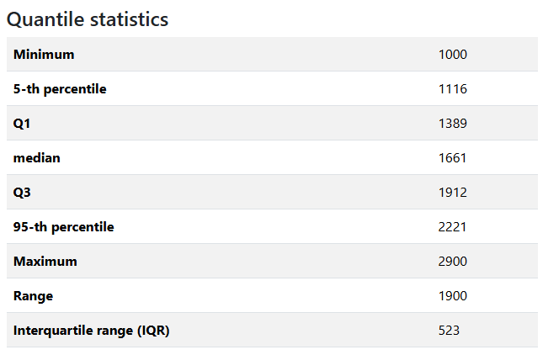
Рисунок 11 – Статистические показатели для признака «Blitz_rating»

Также в наборе данных можно увидеть объекты, для которых значение рейтинга для любого режима игры будет NaN, либо комбинацией нулей и NaN, то есть у таких игроков нет рейтинга ни в одном из режимов. Это возможно для игроков, которые зарегистрировались в FIDE, но еще не получили рейтинг ни в одном из режимов (Рисунок 12). Однако также есть и игроки, не имеющие рейтинга, но владеющие шахматным титулом (Рисунок 13). Это происходит из-за того, что титул является пожизненным, а вот значение рейтинга может упасть ниже необходимого минимального порога и перейти в статус неотслеживаемого.

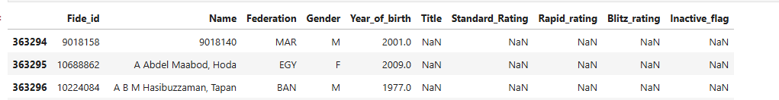
Рисунок 12 – Шахматисты без титула, не имеющие рейтинга ни в одном из режимов

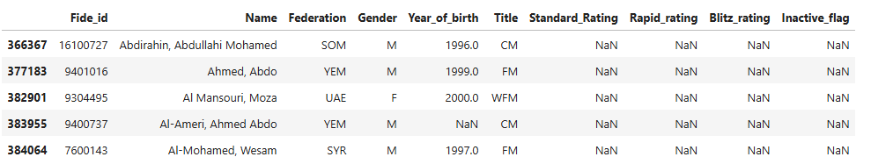
Рисунок 13 – Шахматисты с титулом, не имеющие рейтинга ни в одном из режимов

Распределение рейтингов всех режимов представлено на рисунках 14 – 16.

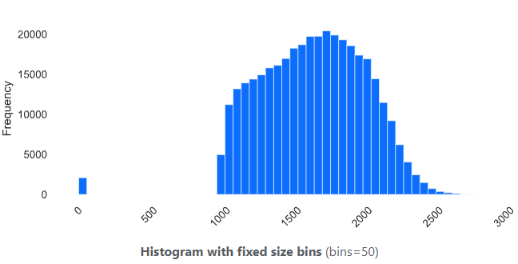
Рисунок 14 – Распределение рейтинга для классического режима

По распределению классического рейтинга видны выбросы нулевых значений, а также одномодовая структура распределения. После значения моды частоты увеличивающихся рейтингов стремительно уменьшаются.

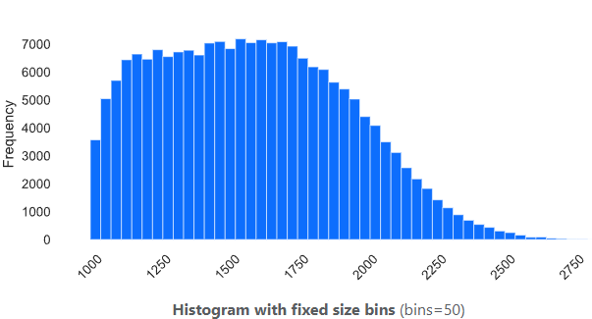
Рисунок 15 – Распределение рейтинга для быстрого режима

По распределению рейтинга в быстром режиме видно, что выбросы в виде нулей отсутствуют. Также невозможно явно выделить моду. Есть некоторое плато, после которого частота начинает постепенно уменьшаться.

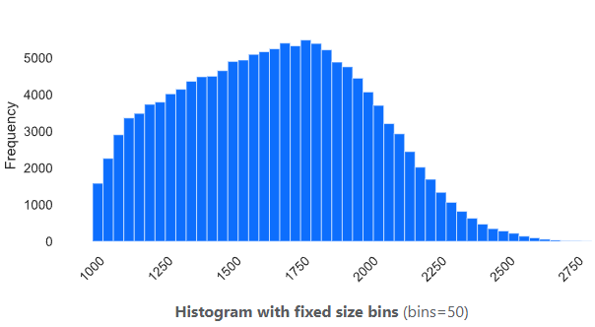
Рисунок 16 – Распределение рейтинга для молниеносного (блиц) режима

По распределению рейтинга в блиц режиме видно, что выбросы в виде нулей отсутствуют. Можно выделить моду, после которой частоты плавно снижаются.
По всем распределениям четко прослеживается левая граница в 1000 пунктов (если не рассматривать нулевые выбросы в классическом режиме), а также длинный хвост для высоких рейтингов.
9. Inactive_flag – булевое значение неактивности игрока. Принимает значения i для мужчин и wi для женщин. Имеет 78,2% пропусков по всему набору, которые характеризуют отсутствие флага неактивности, соответственно, подтверждают активность. Шахматист считается неактивным, если в течение одного года не сыграл ни одной партии, учитываемой FIDE. При неактивности отображается последний актуальный рейтинг шахматиста. Логично спросить, почему FIDE вводит избыточность в признак флага, если есть колонка Gender. Так сложилось исторически из-за технических особенностей старых хранения и обработки данных. По набору данных видим, что, помимо пропущенных значений, шахматной неактивности больше среди мужчин, вероятно, потому что их в целом больше (Рисунок 17).
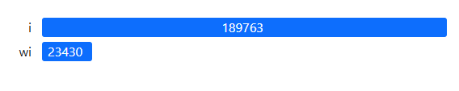
Рисунок 17 – Соотношение неактивности среди мужчин и женщин

Рассмотрим графики совместного распределения. Графики распределения рейтингов от года рождения примерно одинаковые относительно того, что плотность рейтинга молодых шахматистов сосредоточена от 1000 до 1500 пунктов, когда плотность игроков возрастом 30+ сосредоточена в диапазоне от 1500 до 2000 пунктов. При среди молодых игроков также встречаются и высокие рейтинги, а среди старших – низкие (Рисунки 18 – 20).

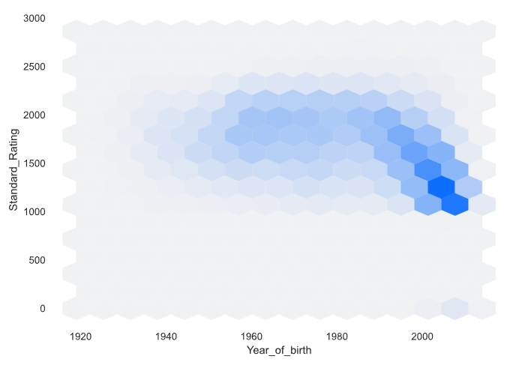
Рисунок 18 – Взаимосвязь классического рейтинга и года рождения

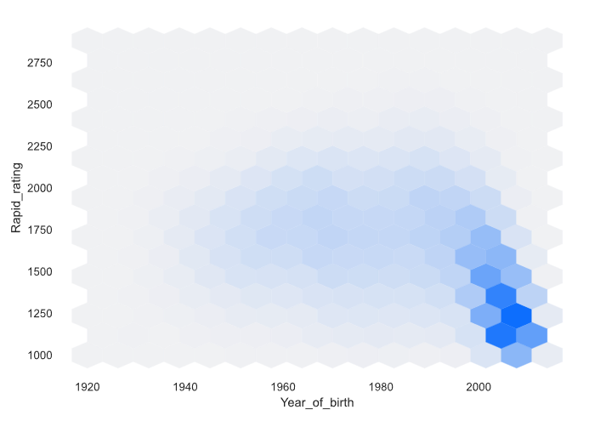
Рисунок 19 – Взаимосвязь быстрого рейтинга и года рождения
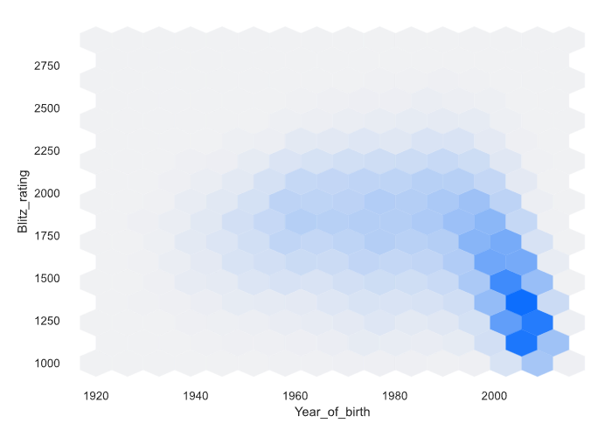
Рисунок 20 – Взаимосвязь блиц рейтинга и года рождения

Связь возраста и рейтинга в целом нелинейная, так как для игроков 30+ линейного роста рейтинга при увеличении возраста не наблюдается, в то время как для игроков до 30 лет есть сильный линейный рост рейтинга при увеличении возраста (уменьшении года рождения, то есть связь обратная).
Рассматривая комбинации рейтинга в разных режимах можно говорить о прямой линейной связи для любой пары режимов (Рисунки 21 – 23).

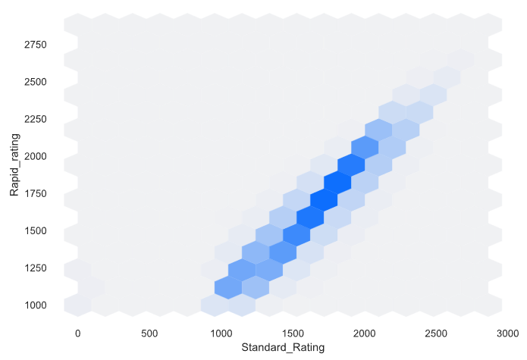
Рисунок 21 – Взаимосвязь быстрого рейтинга и стандартного

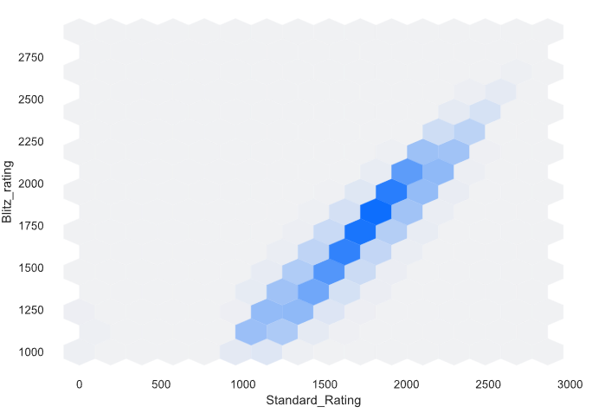
Рисунок 22 – Взаимосвязь блиц рейтинга и стандартного
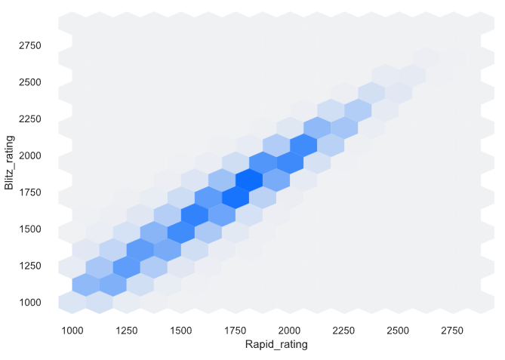
Рисунок 23 – Взаимосвязь блиц рейтинга и быстрого

С увеличением рейтинга в одном из режимов, одновременно возрастает и уровень игры в остальных режимах.
Рассмотрим матрицу корреляции для признаков набора данных (Рисунок 24).

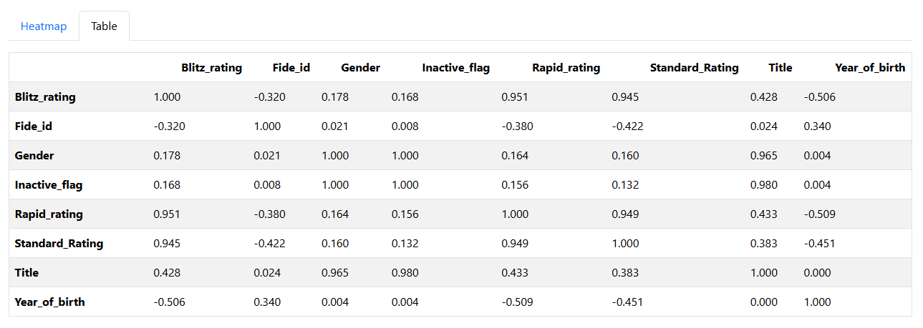
Рисунок 24 – Матрица корреляции признаков

Видим сильную положительную связь между блиц и быстрым рейтингами (0,951), между блиц и стандартным рейтингами (0,945) и между быстрым и стандартным рейтингами (0,949). Высокие значения корреляции между категориальными признаками Inactive_flag, Gender, Title не выглядят адекватными для интерпретации, и, вероятно, объясняются избыточностью данных, так как все они имеют в том или ином виде информацию о поле шахматиста. Корреляция между годом рождения и рейтингами <0,51, что говорит об отсутствии сильной связи.
Рассмотрим пропуски в данных по всему набору (Рисунок 25).

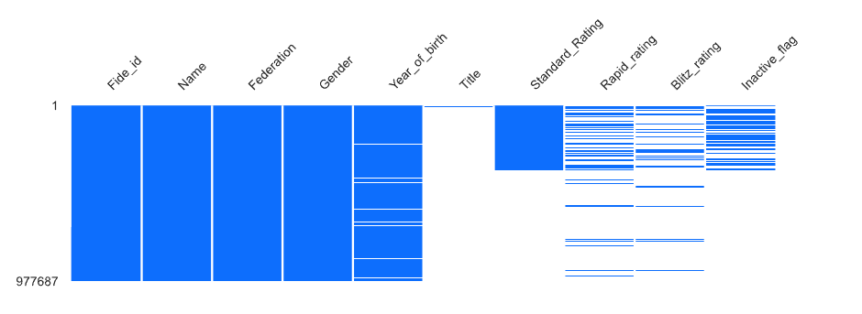
Рисунок 25 – График заполненности набора данных значениями признаков

По графику видим большое количество пропусков в отдельных признаках (Title, признаки рейтингов, Inactive_flag), что исключает возможность простого удаления объектов, содержащих пропуски из-за значительного сокращения выборки в таком случае. Значения признака Inactive flag просто необходимо правильным образом преобразовать и таким образом избавиться от пропусков. Объекты с отсутствующими датами рождения можно удалить из рассмотрения. Титулы также необходимо преобразовать. А вот действия с рейтингами могут стать областью экспериментов, так как присвоение нулей в режимах игры, имеющих значение NaN при наличии рейтинга в других режимах, могут неверно описать уровень шахматиста в целом, так как рейтинги в разных режимах связаны между собой. Лучше в будущем создать отдельные булевые признаки, несущие в себе факт о том, есть ли у шахматиста рейтинг в данном режиме или нет и привести все значения к одному виду, оставив либо NaN, либо нули для ситуаций, в которых рейтинг не присвоен. Можно также построить модель прогнозирования незаполненного рейтинга при наличии рейтинга в других режимах.

Вывод

В ходе работы проведен разведочный анализ данных шахматистов FIDE. Подробно рассмотрен каждый признак набора данных, представлено объяснение некоторых интересных случаев, обнаруженных в ходе анализа, построено распределение признаков, представлена их взаимосвязь с помощью различных графиков. Изучены пропуски в данных и сформированы рекомендации по их дальнейшей обработке. В ходе работы выявлено, что существует сильная прямая связь между рейтингами в различных шахматных режимах (классический, быстрый, блиц). Связь между годом рождения игрока и его рейтингами в различных режимах нелинейная, но имеет явную выраженность для более молодых игроков. Также выявлена избыточность информации в комбинации признаков Title, Gender, Inactive_flag. Датасет можно использовать для исследования закономерностей в рейтингах игрока и попытаться предсказать значения Эло в разных режимах, по имеющемуся рейтингу в оставшемся режиме, году рождения, титулу.

